Отчет о проделанной работе МБУ ДК «Восток»
за период с 30 ноября по 6 декабря 2020 года

4.12 в ДК «Восток» прошел кинопоказ фильма ко Дню инвалида «Усатый нянь». Посетить кинопоказ мог любой человек с ограниченными возможностями бесплатно. Приняло участие 2 человека, а посетило данное мероприятие 5.

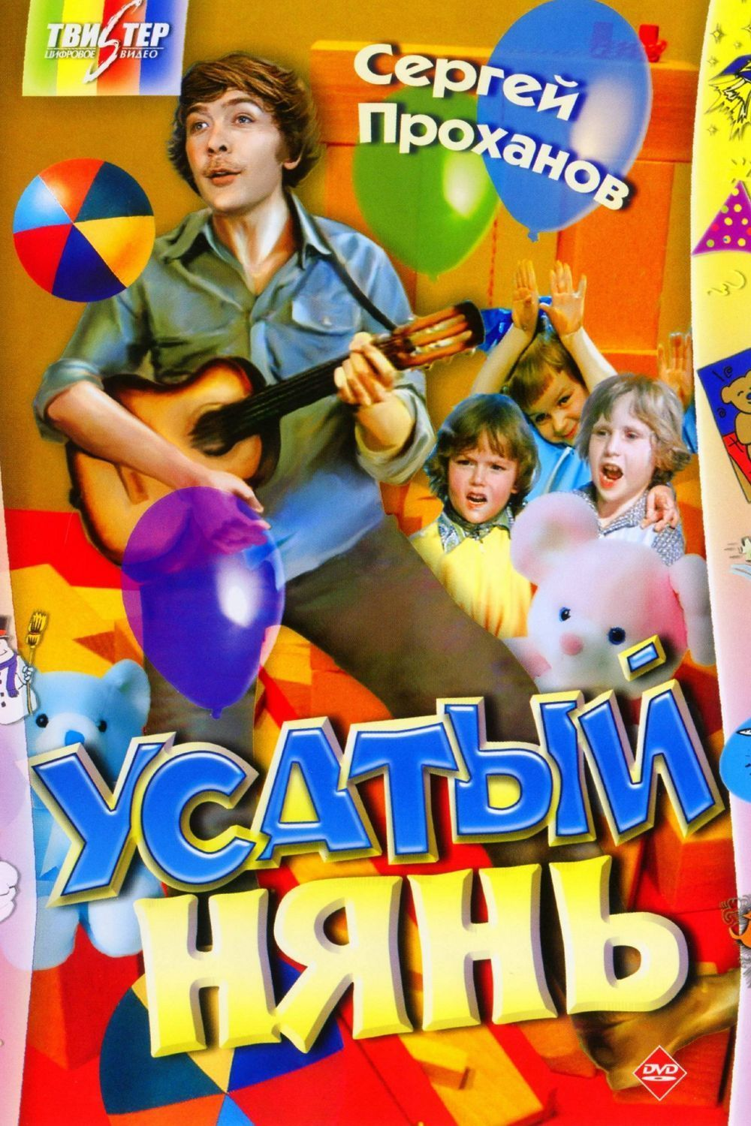
5.12 в 9.00 на городской площади прошла «Зарядка чемпионов». Провел зарядку Курбанов Сапарбек, президент автономной некомерческой организации «Академия киокусинкай» г. Дальнереченск, КМС по киокусинкай каратэ-до. Посетило мероприятие 45 человек.

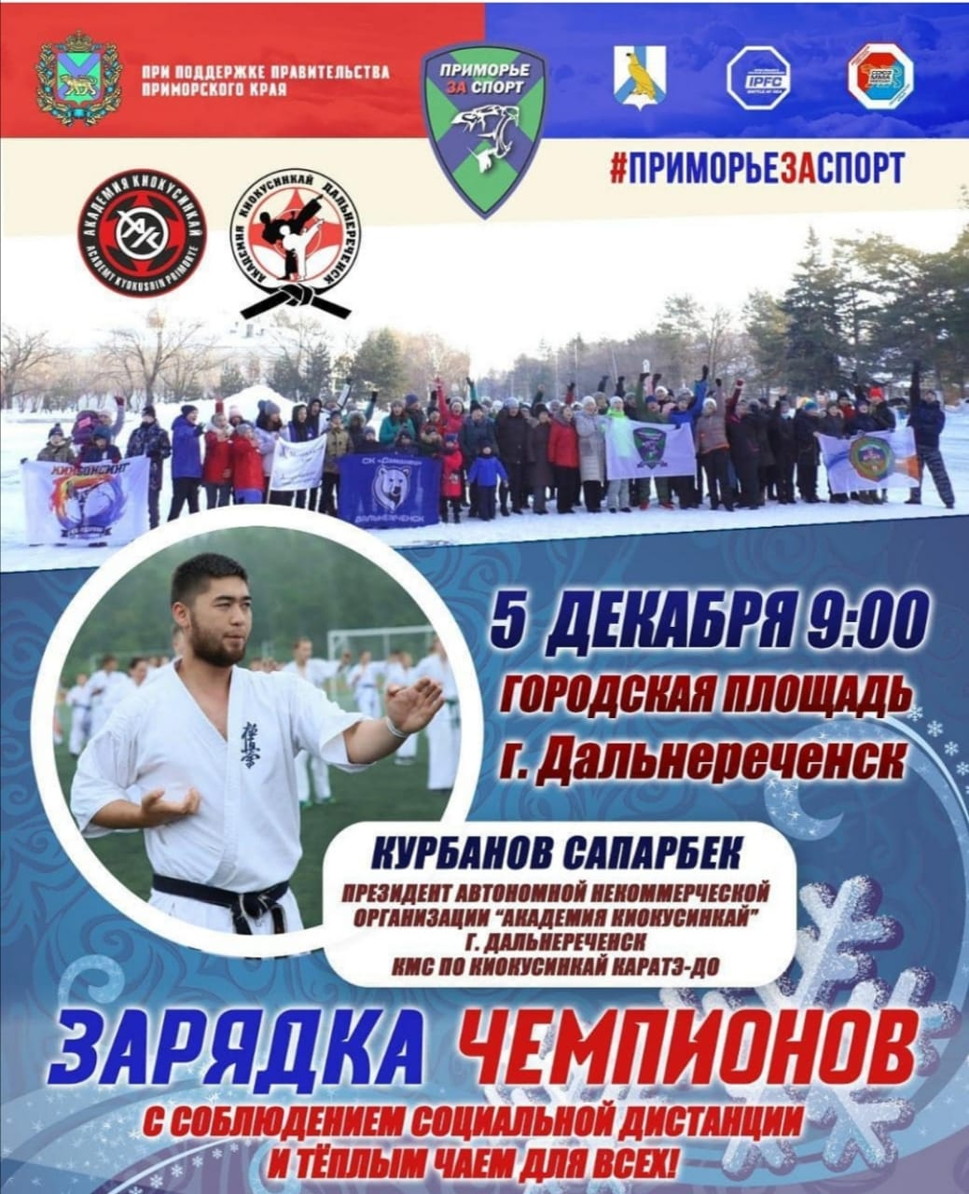

Отчет о проделанной работе клуба «Космос» с. Грушевое
01.12 прошла онлайн - акция ко Дню борьбы со СПИДом «Жизнь дана для того, чтобы жить».
Всемирный день борьбы со СПИДом. Этот день служит напоминанием о необходимости остановить глобальное распространение эпидемии ВИЧ. Это возможность привлечь широкое внимание общественности к проблемам ВИЧ -инфекции, напоминание каждому человеку об оценке своего здоровья и здоровья окружающих.

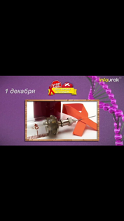

02.12 в режиме онлайн прошла публикация «Как появляются цветы». История цветов уходит далеко в прошлое. Люди разводят цветы с глубокой древности. Цветы сопровождают нас всю жизнь. Публикация носила познавательный характер.
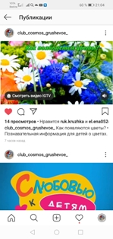
03.12 онлайн-акция ко Дню инвалидов «Мы вместе». Проведение этой акции было направлено на привлечение внимания к проблемам инвалидов, защиту их достоинства, прав и благополучия.
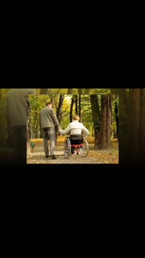

03.12 Акция помощи и внимания ко Дню инвалидов «От сердца к сердцу». В рамках мероприятий к декаде инвалидов работниками клуба было организовано адресное обслуживание на дому людей с ОЗВ. Сотрудники клуба совместно с работником библиотеки посетили на дому людей с ограниченными возможностями, проживающих на территории села и вручили им небольшие подарки.
Акция «От сердца к сердцу» стала ежегодной и доброй традицией, проводимой работниками клуба.
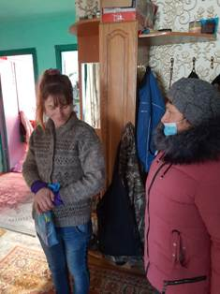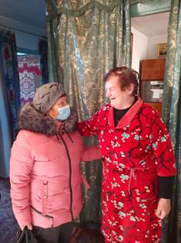

05.12 Информация-рассуждение для детей и подростков «Буду делать хорошо и не буду плохо». Мероприятие прошло с целью воспитания доброжелательности, отзывчивости и формирования представления о хороших и плохих поступках у подростков.
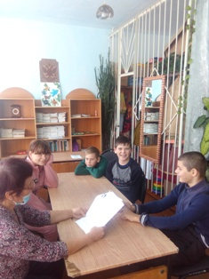

05.12 прошла развлекательная программа «Зимние посиделки» с участием клуба «Аленький цветочек»
Зима - время посиделок. Сотрудники клуба пригласили детей принять участие в зимних посиделках. В начале мероприятия ребятам поведали рассказ о том, что же такое посиделки, познакомили с традициями и обычаями зимних посиделок, поиграли в игры, разгадали загадки, вспомнили пословицы. В завершении праздника всех пригласили за стол, отведать ароматного чая с угощеньями.
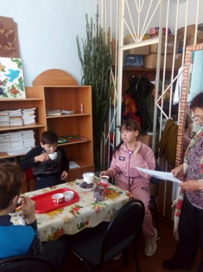

05.12 Коллективный труд по сооружению ледяной горки организовали работники клуба. Горку из снега делали родители и дети на улице у площадки возле клуба.
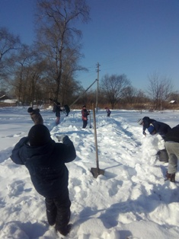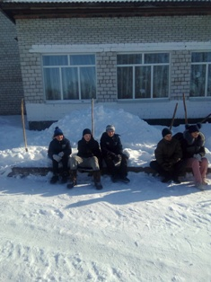

Отчет о проделанной работе клуба с. Лазо

05.12 прошла концертно - игровая программа для людей с ограниченными возможностями «Милосердие и доброта нам сопутствует всегда» на территории клуба Лазо, ул. Калинина 40. Ведь именно этим людям, как никому другому, нужна доброта, нужно милосердие, а именно этого, так не хватает в наше время.

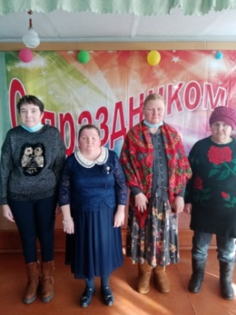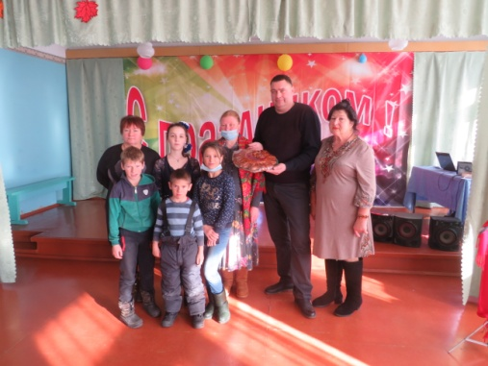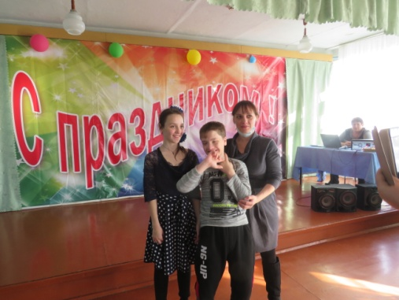

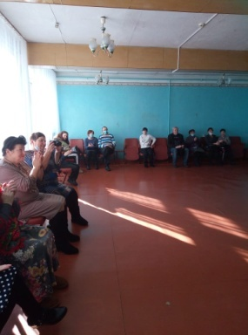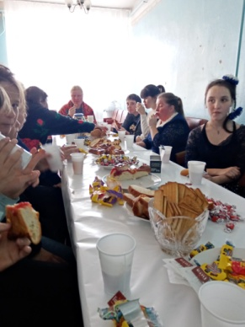

Отчет о проделанной работе Дома культуры имени В. Сибирцева

За неделю в Доме культуры имени В.Сибирцева прошло 4 мероприятия, их посетило 1226 человек, приняли участие 40 человек. Мероприятия прошли как в стенах Дома культуры, так и на странице instaqram.com. dk. Sibirs.
Мастер класс, в кружке прикладного творчества «Волшебная мастерская» прошел под названием «Мы все верим в чудеса!». Ребята под чутким руководством своего руководителя Т.О. Дорощенко, сделали поделки с изображением Дедушки Мороза.
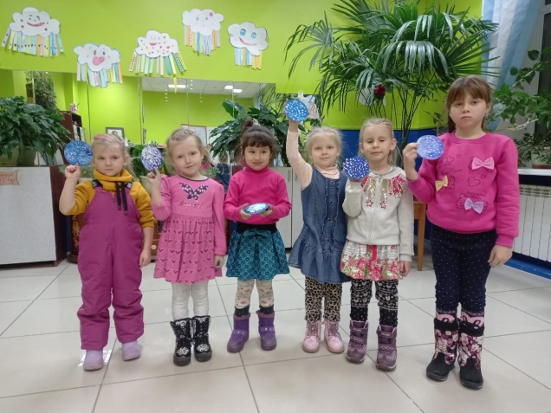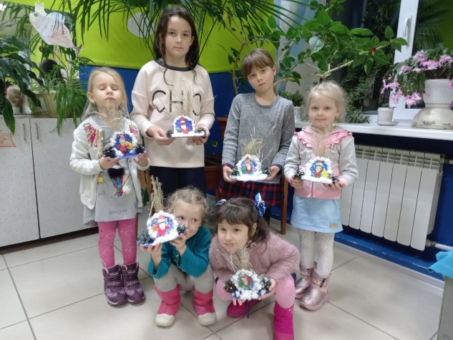
Ребята поделились своим творчеством с посетителями Дома культуры, организовав выставку под названием «Дед Мороз в пути!»
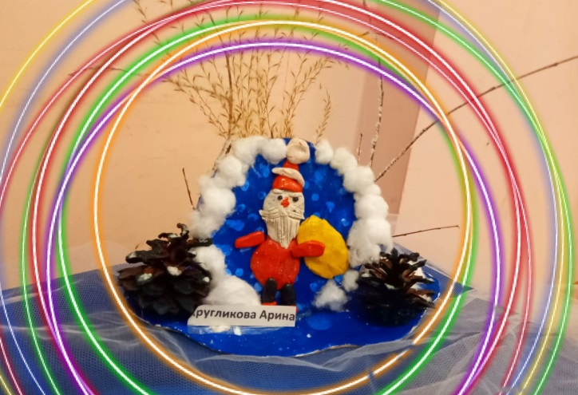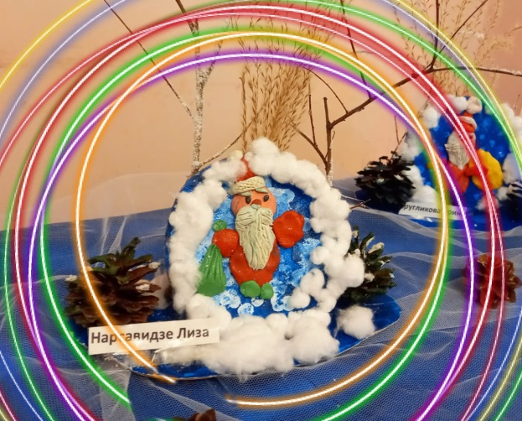
Работами, выполненными руками детей, можно любоваться бесконечно. Каждая из них несет частичку тепла и любви.

И всем этим великолепием мы делимся на странице instaqram.com dk. sibirs
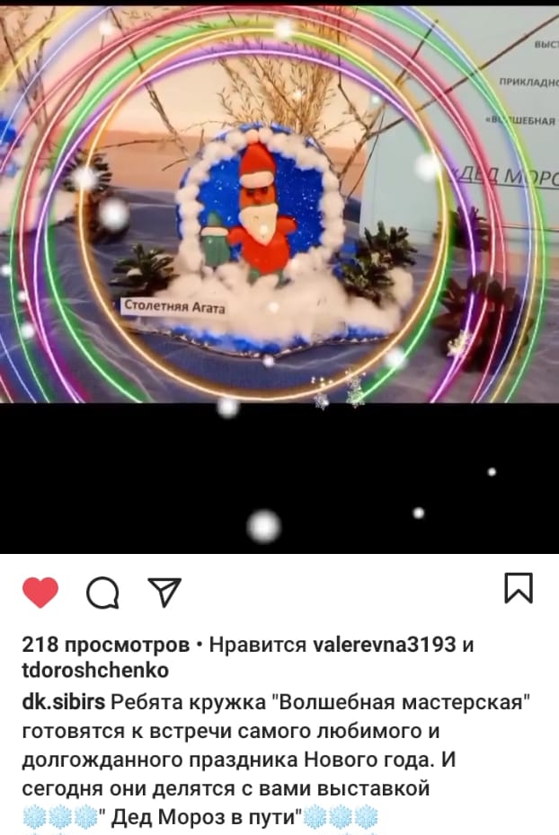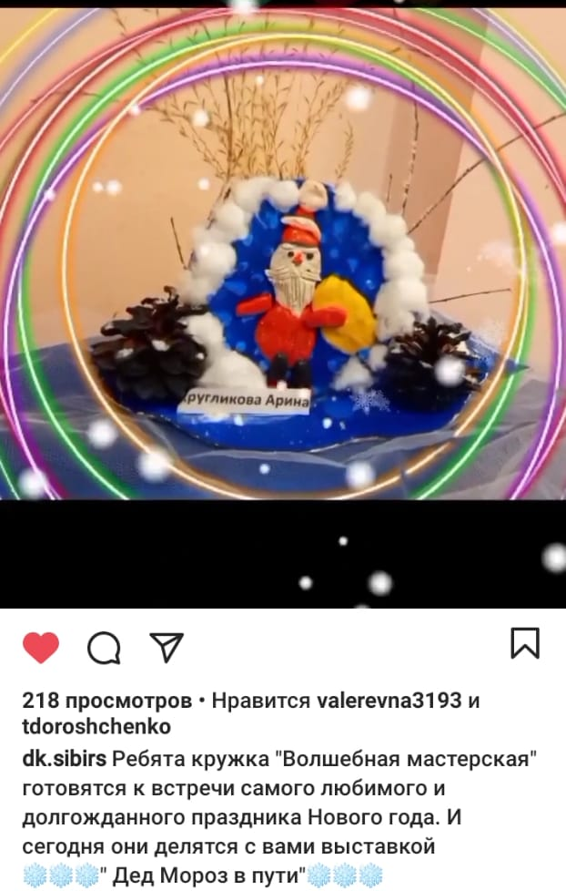
А вот ребята ИЗО студии «Волшебная кисточка», пригласили всех в «Зимний лес». С 3 декабря, в фойе Дома культуры под таким названием, проходит выставка юных художников.
